МИНИСТЕРСТВО ТРУДА И СОЦИАЛЬНОЙ ЗАЩИТЫ
РОССИЙСКОЙ ФЕДЕРАЦИИ (МИНТРУД РОССИИ)

ПЕРВЫЙ ЗАМЕСТИТЕЛЬ МИНИСТРА

улица Ильинка, 21, Москва, ГСП-4, 127994 тел.: 8 (495) 870-67-00, факс: 8 (495) 870-68-71
E-mail: mintrud@mintrud.gov.ru

Органы исполнительной власти по труду субъектов Российской Федерации (по списку)

Федеральная служба по труду и занятости

Российский союз промышленников и предпринимателей

Федерация независимых профсоюзов России

На № _____________ от ____________________

Министерство труда и социальной защиты Российской Федерации в связи с вступлением в силу с 1 января 2021 г. новых правил по охране труда, устанавливающих государственные нормативные требования охраны труда при осуществлении трудовой деятельности по видам экономической деятельности и видам выполняемых работ, разработанных в рамках реализации механизма «регуляторной гильотины», разъясняет следующее.
В соответствии со статьей 225 Трудового кодекса Российской Федерации все работники, в том числе руководители организаций, а также работодатели -индивидуальные предприниматели, обязаны проходить обучение по охране труда и проверку знания требований охраны труда в порядке, установленном уполномоченным Правительством Российской Федерации федеральным органом исполнительной власти с учетом мнения Российской трехсторонней комиссии по регулированию социально-трудовых отношений.
В настоящее время нормативным правовым актом, регулирующим вопросы порядка обучения по охране труда, является постановление Минтруда России и Минобразования России от 13 января 2003 г. № 1/29 «Об утверждении Порядка обучения по охране труда и проверки знаний требований охраны труда работников организаций» (далее – Порядок). Пунктом 3.1. Порядка определено, что проверку теоретических знаний требований охраны труда и практических навыков безопасной работы работников рабочих профессий проводят непосредственные руководители работ в объеме знаний требований, правил и инструкций по охране труда, а при необходимости – в объеме знаний дополнительных специальных требований безопасности и охраны труда.
2

При этом внеочередная проверка знаний требований охраны труда работников организаций независимо от срока проведения предыдущей проверки проводится в том числе и при введении новых или внесении изменений и дополнений в действующие законодательные и иные нормативные правовые акты, содержащие требования охраны труда. В данном случае осуществляется проверка знаний только этих законодательных и нормативных правовых актов (пункт 3.3. Порядка).
Учитывая изложенное, а также в связи с поступающими обращениями, с целью исключения противоречий при правоприменении норм информируем о том, что вследствие вступления в силу новых правил по охране труда работодателями должна быть организована внеочередная проверка знаний по охране труда работников в объеме тех новых правил по охране труда, которые регулируют трудовую деятельность работников. При этом в силу пункта 2.2.3. Порядка форма, порядок (включая сроки проведения) и продолжительность проверки знания требований охраны труда работников устанавливаются работодателем (или уполномоченным им лицом) в соответствии с нормативными правовыми актами, регулирующими безопасность конкретных видов работ.
С учетом изложенного работодатель вправе организовать проведение внеочередной проверки знания новых правил по охране труда в своей комиссии, созданной в соответствии с Порядком.
При этом, по мнению Минтруда России, члены комиссии работодателя в связи с выходом новых правил по охране труда должны пройти обучение в организациях, осуществляющих функции по проведению обучения работодателей и работников вопросам охраны труда.
Одновременно информируем о том, что результаты внеочередной проверки знаний оформляются протоколом (в том числе обучение работам на высоте, работам в ограниченных и замкнутых пространствах и другие), как и результаты любой проверки знаний на основании пункта 3.6. Порядка обучения. При этом согласно форме протокола указывается тип проверки знаний «внеочередная»
Дополнительно разъясняем, что на основании пункта 3.8. Порядка обучения правая сторона удостоверения «Сведения о повторных проверках знаний требований охраны труда» предусмотрена для внесения сведений в случае, если работник не прошёл проверку знаний при приеме на работу или очередном обучении. На практике при неуспешной проверке знаний удостоверение не оформляется. В связи с вышеизложенным рекомендуем сведения о внеочередной проверке знаний вносить в раздел удостоверения «Сведения о повторных проверках знаний требований охраны труда». При этом имеющиеся удостоверения о прохождении работниками обучения по охране труда, обучения безопасным методам и приемам выполнения работ (в том числе обучение работам на высоте, работам в ограниченных и замкнутых пространствах и другие), выданные до вступления в силу новых правил по охране труда, признаются действительными до окончания их срока действия при наличии отметки о внеочередной проверке знаний. Обращаем внимание, что в соответствии с абзацами 7, 21-23 статьи 212 Трудового Кодекса Российской Федерации и в связи с вступлением в силу с 1 января 2021 г. новых правил по охране труда должна быть организована работа
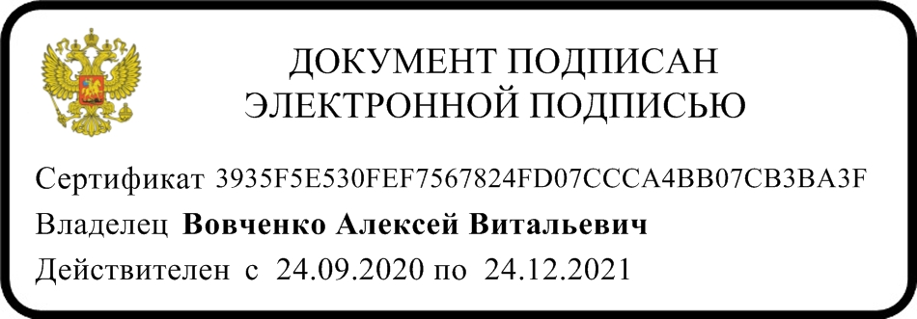
3

по актуализации комплекта нормативных правовых актов, содержащих требования охраны труда в соответствии со спецификой своей деятельности, в том числе инструкций по охране труда, программ обучения по охране труда работников, информационных материалов, использующихся в целях информирования работников об условиях и охране труда на рабочих местах, о риске повреждения здоровья в объеме тех новых правил по охране труда, которые регулируют трудовую деятельность работников.

А.В. Вовченко

С.В. Белькова 8(495)587-88-89 1520

